Памятка для родителей

«Учим детей мыслить критически»

«Вся жизнь — это эксперимент.  И чем больше вы делаете экспериментов, тем лучше».  Ральф Уолдо Эмерсон  «Чтобы умно поступать — одного ума мало».  Ф. Достоевский  Уважаемые папы и мамы!  Вы - первые и самые важные учителя своего ребенка.  Первая его школа - дом - окажет огромное влияние на то, что он будет считать важным в жизни, на формирование его системы ценностей.  Сколько бы мы не прожили, мы все равно постоянно обращаемся к опыту детства, к жизни в семье. Даже убеленный сединами человек продолжает ссылаться на то, чему его учили дома, чему учила мать, что показывал отец.  Если вы задумываетесь о том, как в эпоху информационного общества: научить своих детей самих добывать информацию, создать учебную среду для развития, самопознания и самовыражения личности, развить их способность к самостоятельной работе с информацией любой степени сложности, формировать у них навыки самообразования, создать с ними атмосферу партнерства, то технология «Развития критического мышления» — для вас!  Что изменится, если Ваш ребенок научиться мыслить критически?  Критическое мышление позволяет увидеть проблему в совершенно новом ракурсе. Это возможность по-своему увидеть, понять и принять решение по той или иной проблеме.  Ваш ребенок сможет сказать:  «Я научилась (научился) выражать свои мысли, доверять себе».  «Теперь у меня появился стимул учиться». |  | Цель данной технологии - развитие мыслительных навыков учащихся, необходимых не только в учебе, но и в обычной жизни (умение принимать взвешенные решения, работать с информацией, анализировать различные стороны явлений и т.п.).  Она дает детям возможность самостоятельно делать выводы, создает условия, побуждающие к принятию самостоятельных решений, сталкивает различные суждения, направляет усилия учеников в определенное русло.  Как научить детей мыслить критически?  В первую очередь старайтесь приучить ребенка мыслить логически – логика должна присутствовать в его высказываниях. Для этого нужно в присутствии ребенка высказывать свои суждения, одновременно обосновывая их. При аргументации мнения отвергайте довод «я так хочу» или «мне так нравится» - это может исказить формирование критического мышления.  Чтобы критическое мышление развивалось, научите его сомневаться и не доверять всем фактам подряд.  Помните, что ребенок не должен учиться делать поспешные выводы: пусть сначала узнает всю информацию, а потом уже думает, что с ней делать. Неплохо будет, если он начнет указывать на погрешности в ваших суждениях – это означает, что уровень его критического мышления развивается семимильными шагами. Не бойтесь этого, у вас просто очень умный ребенок.  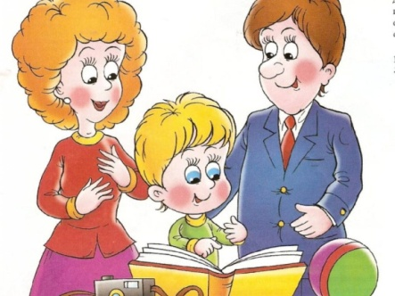  И помните! Воспитатель – ваш союзник и помощник!  Успехов вам в воспитании ваших детей!

